« Mon p’tit espace »
Rencontre avec des musiciens - compagnie AnOrme

Liens utiles pour aller plus loin :

- Lien Youtube de la vidéo (15 min)
https://youtu.be/DZqiQ3xKQKI

- Site Web de la compagnie AnOrme – Mélaine Rose & Julien Pretre
http://anorme.com/

- Musiques et teaser du spectacle « Dom’Pouce », Cie AnOrme
http://www.anorme.com/dom.html

- Les instruments à vent « Les bois » (5 min)
https://www.youtube.com/watch?v=juyWLD7gBZY
- Idées pour fabriquer des instruments soi-même (4 min)
https://www.youtube.com/watch?v=z0St-CN5qHk

- Encore plus d’exercices et de jeux
http://boutdegomme.fr/ekladata.com/boutdegomme.eklablog.com/perso/musique/Les-instruments-de-musique-entier.pdf

Sommaire de la fiche :
1/ Quelques mots sur la compagnie AnOrme
2/ Quelques questions à propos de la vidéo
3/ La musique : un point de départ pour créer
4/ Vocabulaire

1/ Quelques mots sur la compagnie AnOrme :

La compagnie AnOrme est issue de la rencontre de deux personnes, de deux univers : l'une est acrobate suspendue dans sa chaise, l'autre est saxophoniste...
De leur travail naît un « Duo pour Chaise et Saxophone » leur premier numéro, et une envie de partager la scène en mélangeant les disciplines, les univers.
Au fil des rencontres, les univers se diversifient, s'affinent, s'affirment, avec comme ligne directrice : la poésie.
La compagnie se particularise par la rencontre sur scène de mondes artistiques différents avec toujours la présence de musiciens sur scène.

2/ Quelques questions à propos de la vidéo :

Le saxophone est-il un instrument à vent de la famille des cuivres ou des bois ? (Bois)
Comment s’appelle l’objet qui permet de jouer de la contrebasse ? (Un archet)
Donner le nom de 3 instruments différents cités dans la vidéo. (Saxophone, contrebasse, violon, violoncelle, soubassophone, accordéon…)

3/ La musique : un point de départ pour créer :

1 - Choisir une musique (peu ou pas connue).
Vous cherchez des idées ? Rendez-vous sur la bibliothèque audio du studio youtube : https://studio.youtube.com/channel/UCiliqfLknb-s3E2zLRRF0Kg/music
2 – Fermer les yeux et écouter la musique une première fois en essayant de vous concentrer, de l’apprécier.
3 – Seconde fois : essayer de faire venir plusieurs images que la musique éveille en vous.
4 – Troisième fois : utiliser les images qui vous parviennent pour constituer une courte histoire, pour vous raconter une situation.
5 – Coucher cette histoire sur papier (écrit ou dessin) ou bien racontez-la aux autres.
6 – Prendre connaissance des propositions de chacun et échanger sur leurs différences. Conclure en mettant en valeur la richesse de la sensibilité de chacun et la diversité qu’elle provoque dans le processus de création.

4/ Vocabulaire :

Découper les vignettes « mots », puis les coller sur l’image de l’instrument correspondant.

VIOLONCELLE
VIOLON

ACCORDEON
SAXOPHONE

CONTREBASSE
SOUBASSOPHONE

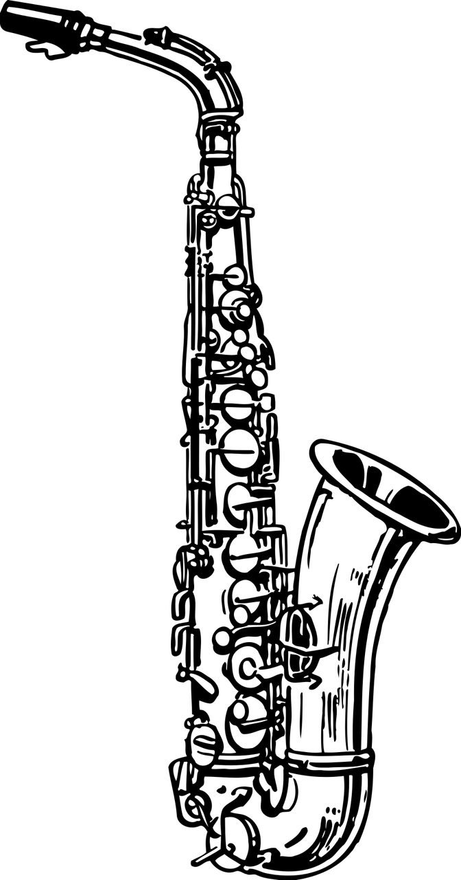
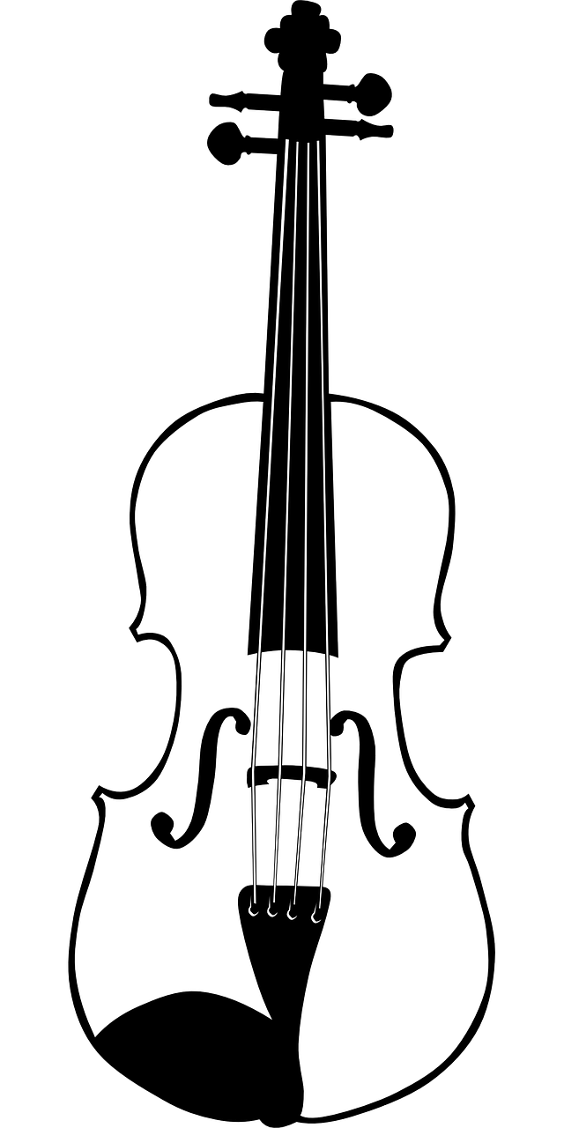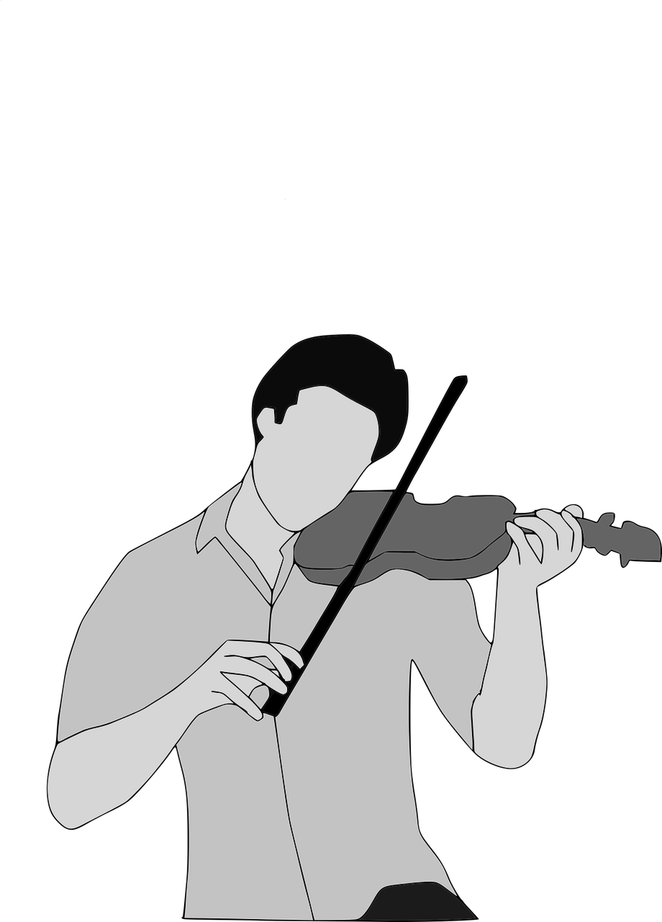

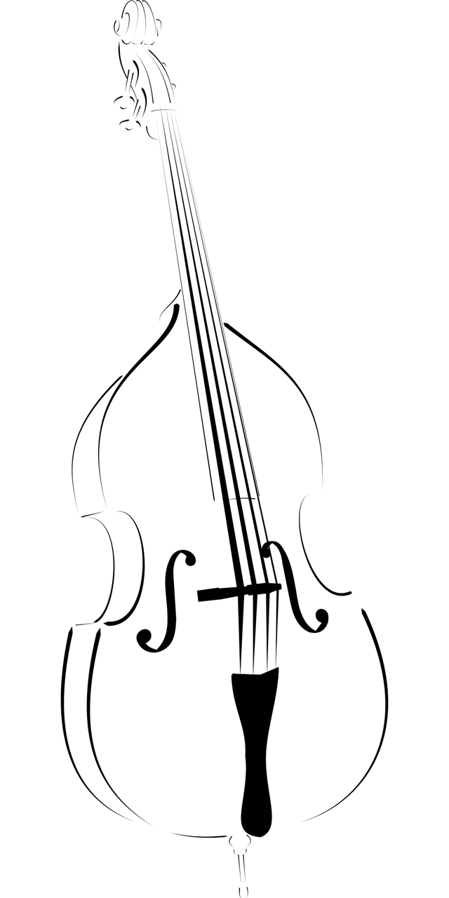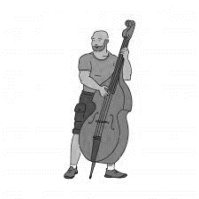

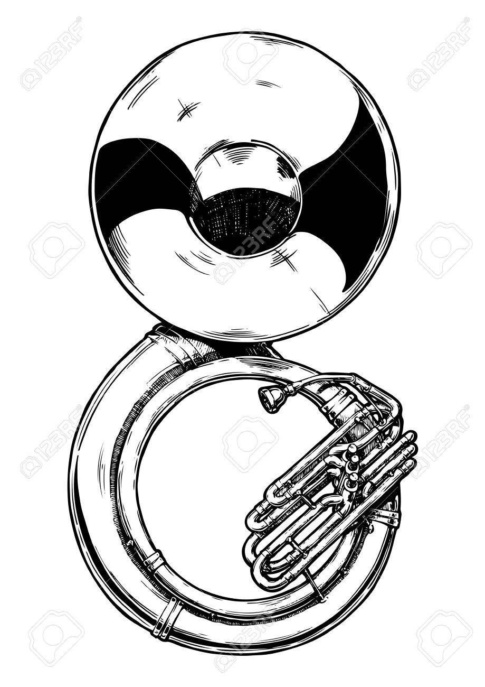

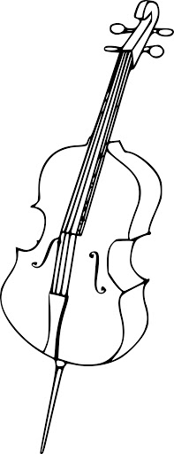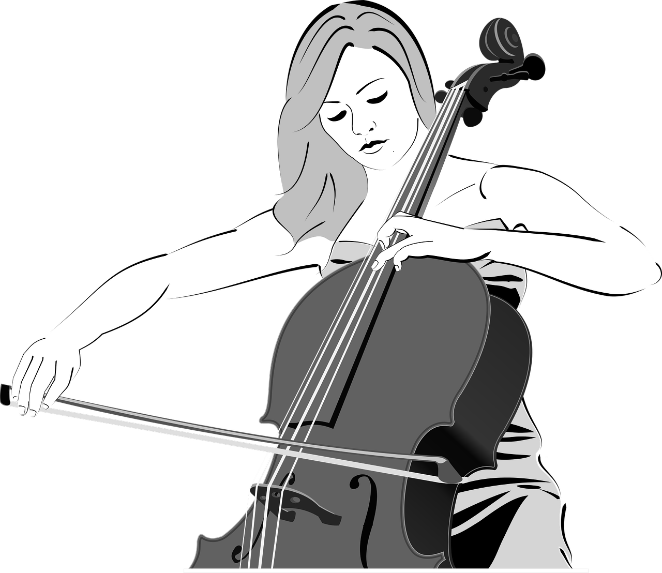

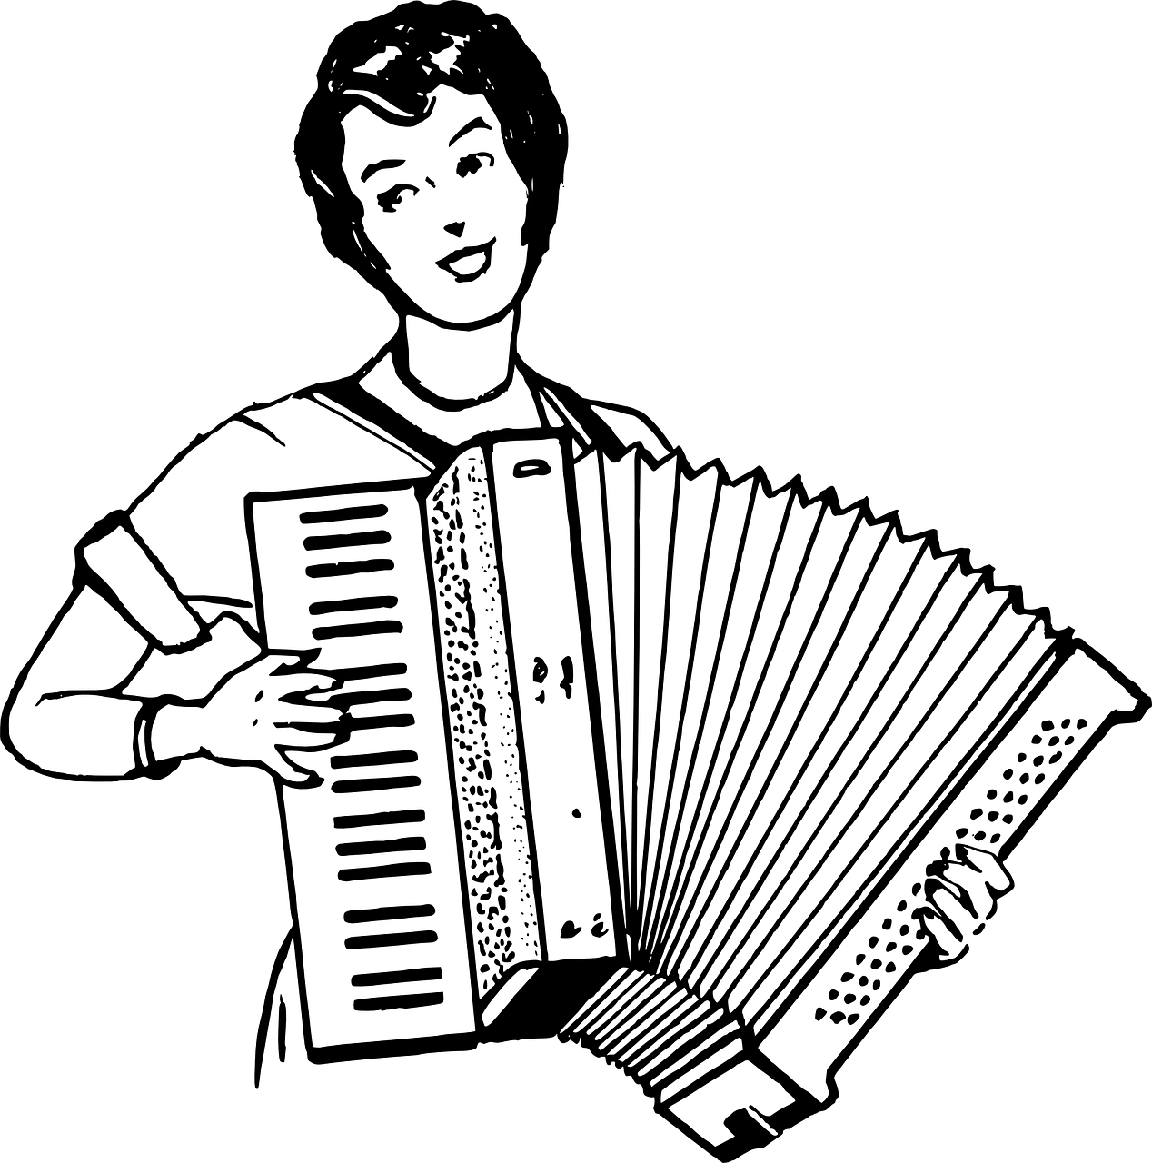

Les jeux et exercices proposés ci-dessus sont des pistes de travail qui peuvent être adaptées selon les âges, le nombre d’enfants, la finalité recherchée (travail en cours), et les possibilités de mise en place. Ces propositions ont pour vocation à lancer des activités et d’autres jeux peuvent bien sûr être imaginés et en découler.
« Mon p’tit espace » une initiative de :



Compagnie Créa – 06 07 77 43 40 – www.crea-spectacles.com – crea.production@yahoo.fr

